 | Votre contact : ---  Votre référence : Produit du site - 2024 | cotation@zen-fr.com  02.53.35.70.10
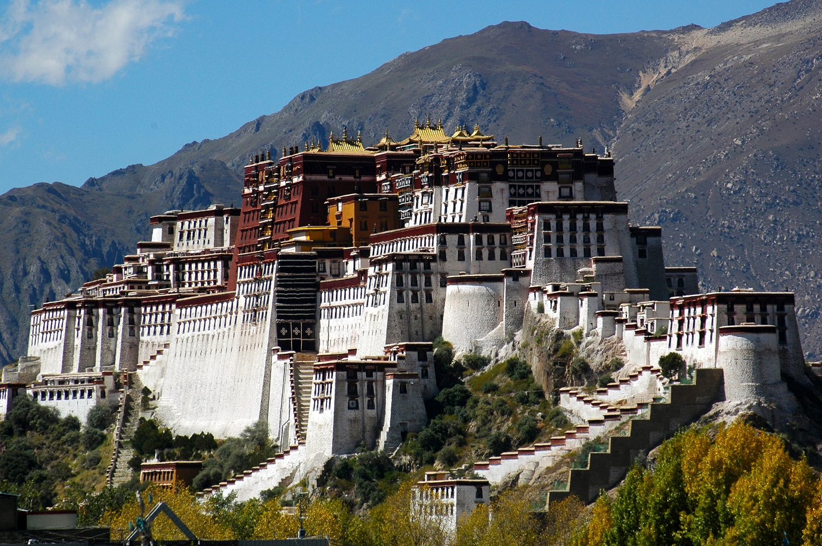

Le Toit du Monde
16 jours / 13 nuits

Territoire gigantesque chargé de 4000 ans d’histoire tumultueuse, la Chine déploie une multitude de facettes qui en font une destination inépuisable de rencontres et de découvertes. Rurale et urbaine, la Chine offre des décors de rizière époustouflants, des déserts infinis, des villages centenaires, des chefs-d’œuvre architecturaux et des mégalopoles effervescentes d’une beauté à la fois intrigante et captivante. Antique et moderne, le pays abrite, avec une dualité saisissante, traditions millénaires et innovations futuristes, héritages idéologiques et élans d’émancipation. L’Empire du Milieu vous invite à plusieurs voyages pour entrevoir tous ses trésors et saisir la complexité de ce merveilleux pays continent.
LES ETAPES

Jour 01 : Paris  Chengdu

Jour 02 : Chengdu

Jour 03 : Chengdu  Jiuzhaigou

Jour 04 : Jiuzhaigou

Jour 05 : Jiuzhaigou / Huanglong

Jour 06 : Huanglong  Chengdu  Lhassa

Jour 07 : LHASSA

Jour 08 : LHASSA

Jour 09 : LHASSA / SHIGATSE

Jour 10 : Shigatse / Gyantse

Jour 11 : Gyantse / Tsedang

Jour 12 : TSEDANG

Jour 13 : Tsedang / Lhassa  Chengdu

Jour 14 : Journée en train

Jour 15 : Chengdu  Paris

Jour 16 : PARIS

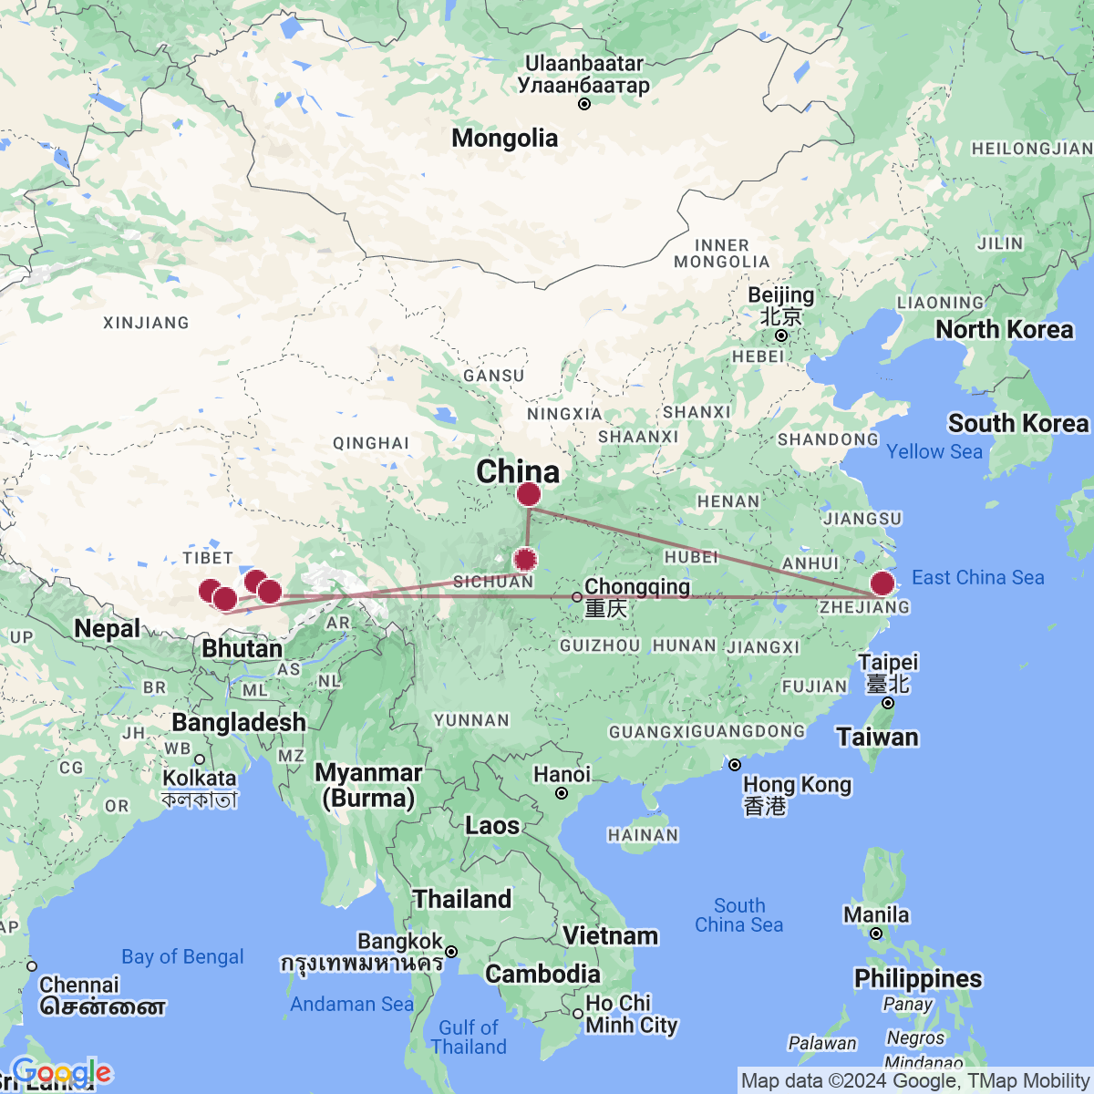

le programme

Jour 01 : Paris  Chengdu

À l’aéroport de Paris CDG, vous procéderez aux formalités d’enregistrement et d’embarquement
Envol à destination de Chengdu.
Toutes prestations et nuit à bord.

Jour 02 : Chengdu

Arrivée à l’aéroport de Chengdu.
Accueil par votre guide local anglophone et transfert en ville.
Commencez par la visite du temple du marquis Wu.
Le temple de Wuhou est un ensemble culturel et religieux dédiés à Zhuge Liang. Situé en banlieue sud de Chengdu, le temple mémorial de Wuhou est l’un des édifices les plus influents de la ville. La visite du temple vous immisce en plein cœur de l’histoire du royaume des Shu. Lors de votre découverte du temple, vous pourrez apprécier le style architectural traditionnel et les nombreux statuts des héros de l’époque.
Continuer votre visite avec la chaumière de Du Fu.
Étant l’ancienne résidence de Du Fu, la chaumière de Du Fu a été témoin des années productives de création de Du Fu. Il a composé plus de 240 poèmes dans sa chaumière qui n’existait plus après son départ du Sichuan. Avec plusieurs reconstructions au cours des années suivantes, la chaumière de Du Fu est devenue un musée célèbre combiné avec un temple commémoratif et une vieille maison de célébrités ainsi qu’un temple culturel avec une architecture de style ancien et un jardin tranquille. En conséquence, il a été classé comme unité nationale de protection des reliques culturelles clés et comme site panoramique national 4A.
Transfert à l’hôtel et installation.
Repas libres. Nuit à l’hôtel.

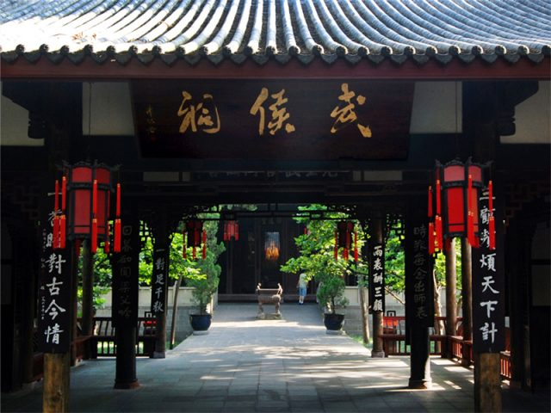
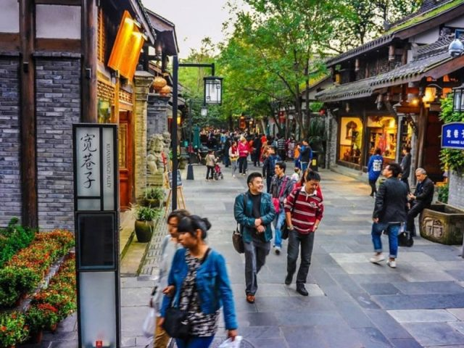

Jour 03 : Chengdu  Jiuzhaigou

Petit-déjeuner à l’hôtel.
Transfert à l’aéroport de Chengdu pour prendre votre vol en direction de Jiuzhaigou.
Arrivée à Jiuzhaigou.
Journée consacrée à la visite de Jiuzhaigou.
La réserve naturelle de la vallée de Jiuzhaigou est située dans la province du Sichuan. Elle doit son nom (ravin aux neuf villages) aux neuf villages tibétains qui y sont disséminés. Elle est particulièrement renommée pour la beauté de ses Chutes d’eau et de ses lacs. Selon la tradition tibétaine, un dieu offrit un miroir à la déesse qu’il aimait. La déesse laissa tomber le miroir, qui se brisa en 118 morceaux, formant autant de lacs. Jiuzhaigou a été classée au patrimoine mondial de l’UNESCO en 1992 et en tant que réserve de la biosphère en 1997.
Installation à l’hôtel.
Repas libres. Nuit à l’hôtel.

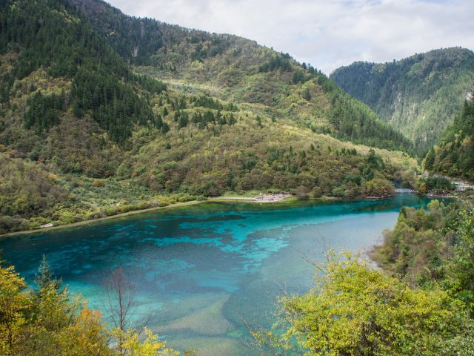
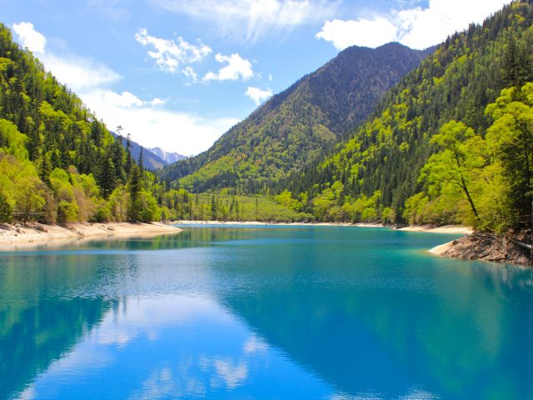

Jour 04 : Jiuzhaigou

Petit-déjeuner à l’hôtel.
Journée de balade au cœur de la forêt.
Repas libres. Nuit à l’hôtel.

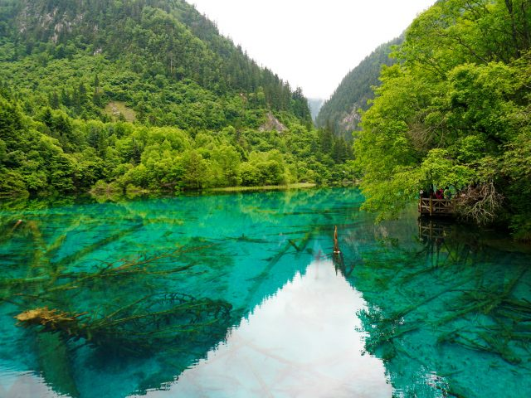
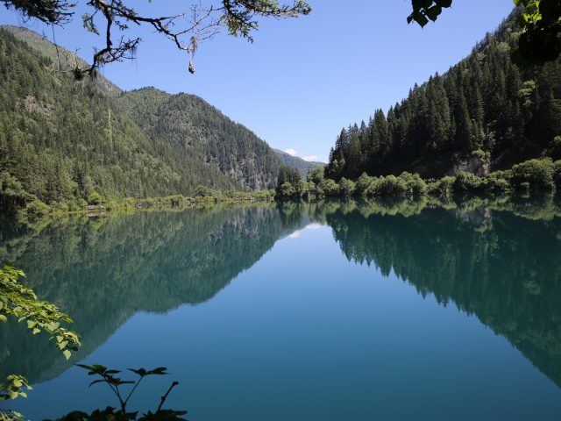

Jour 05 : Jiuzhaigou / Huanglong

Petit-déjeuner à l’hôtel.
Ce matin, route en direction de Huanglong, réserve naturelle à proximité de Jiuzhaigou.
Signifiant « La vallée du Dragon Jaune », Huanglong est bien connu pour ses fabuleux lacs de travertin côtoyant des cascades, les montagnes enneigées, vallées et forêt vierge. Il a été classé au patrimoine mondial de l’UNESCO en 1992.
Il se compose de différents sites répartis sur 1346 km2, à des altitudes comprises entre 1 700 et 5 568 mètres au sud-est du plateau de QingZang. Il propose des panoramas variés et complets de tous les plus beaux paysages tels qu’on les imagine. Ce qui fait la beauté et la renommée du parc national de Huanglong, ce sont les incroyables bassins d’eau turquoise qui descendent tranquillement en cascade le versant de la montagne. L’étang des cinq couleurs ! L’eau passant du bleu turquoise au vert émeraude dans ces bassins de calcaire dorés offre un spectacle fantastique inoubliable.
Installation à votre hôtel.
Repas libres. Nuit à l’hôtel.

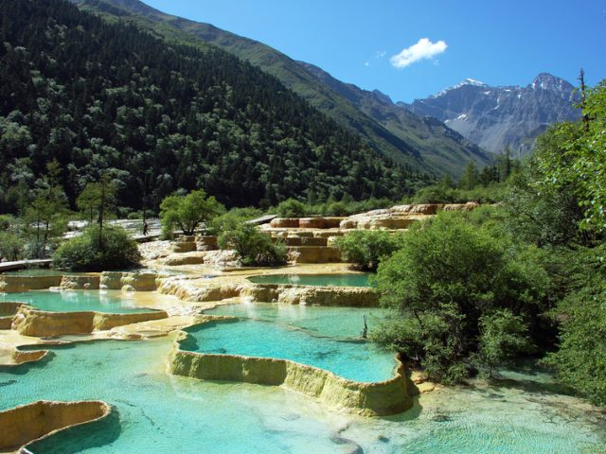
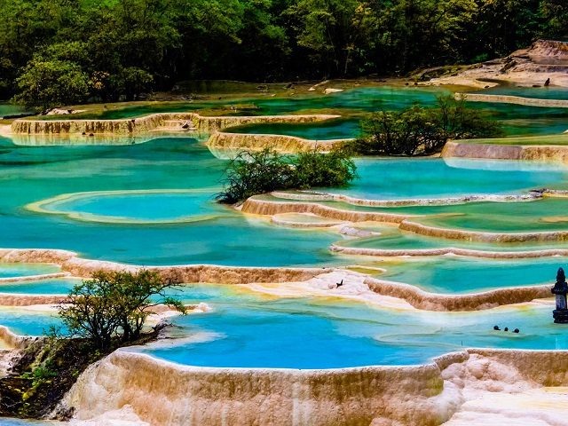

Jour 06 : Huanglong  Chengdu  Lhassa

Petit-déjeuner à l’hôtel.
Transfert vers l’aéroport pour votre vol en direction de de Lhassa.
Correspondance à Chengdu.
Arrivée à Lhassa.
Lhassa est actuellement le chef-lieu de la région autonome du Tibet en Chine. Historiquement, elle est la capitale du royaume du Tibet, dont le Dalaï Lama était le chef d’État. Le palais du Potala, ancien palais du Dalaï Lama, est classé au patrimoine mondial par l’UNESCO. Lhassa peut vouloir dire littéralement « La demeure des dieux » bien que d’anciens documents tibétains et des inscriptions démontrent que le lieu était autrefois appelé Rasa, qui veut dire littéralement « l’endroit de la cour ».
Transfert vers votre hôtel et installation.
Après-midi libre pour vous reposer ou vos découvertes personnelles.
Repas libres. Nuit à l’hôtel.

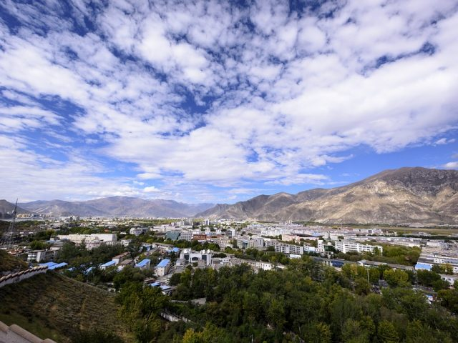
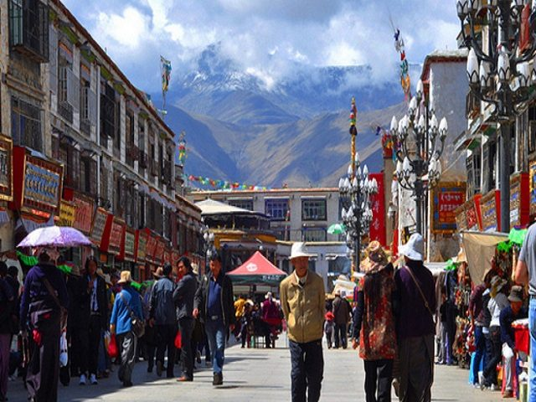

Jour 07 : LHASSA

Petit-déjeuner à l’hôtel.
Départ le matin pour la visite du Palais du Potala, ancien palais royal du Dalai Lama.
Le Palais du Potala est l’un des plus anciens sites historiques tibétains. Il est bâti en haut du mont Marpo Ri, qui, du haut de ses 130 mètres, surplombe la vallée de Lhassa. Son but premier était de servir de lieu de résidence au Dalai Lama, à son entourage et à ses disciples. C’était aussi le centre administratif du gouvernement tibétain, où étaient organisées les cérémonies d’Etat.
Arrêt pour la visite du monastère de Sera.
Le monastère de Sera correspond à l’une des trois grandes universités monastiques Gelugpa du Tibet. Les deux autres grands monastères sont Drepung et Ganden. « Sera » signifie « L’enclos des Roses ». Près de 600 moines y vivent aujourd’hui, alors qu’on en comptait 5000 auparavant.
Découverte ensuite du palais Norbulingkha, parc des joyaux, qui servait de résidence d’été aux Dalaї Lamas.
Signifiant « Parc au Trésor » en tibétain, ce parc de 360 000 m² est le plus grand parc du Tibet et fait partie depuis 2001 du patrimoine mondial de l’humanité de l’UNESCO. Sa création remonte à 1740 lors de la dynastie chinoise Qing. Il a ensuite été agrandi par le septième Dalaï-Lama pour qu’il puisse y séjourner. Norbulingka est ainsi devenu le deuxième centre religieux, politique et culturel du Tibet après le Potala.
Retour à l’hôtel.
Repas libres. Nuit à l’hôtel.

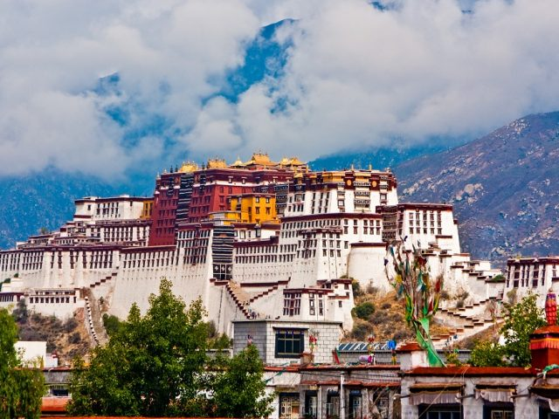
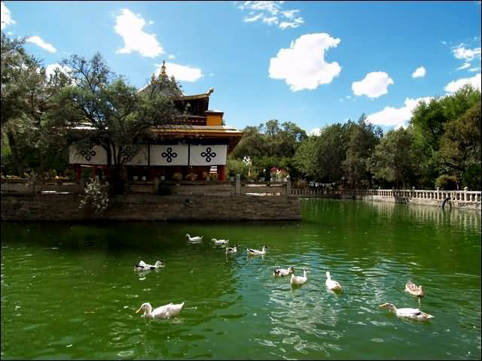

Jour 08 : LHASSA

Petit-déjeuner à l’hôtel.
Ce matin, départ pour la visite du monastère de Drepung.
Il a été construit en 1416, et est d’une grande importance historique pas uniquement dans la mesure où il a produit certains des dirigeants spirituels les plus renommés du Tibet, mais aussi dans la mesure où il jouit toujours d’une influence politique importante.
Dans l’après-midi, visite du temple Jokhang, inscrit sur la liste de l’Héritage mondial de l’UNESCO en 2000.
La construction de ce temple implanta le Bouddhisme au Tibet et fut plus tard rattaché à l’Histoire et la Culture du Tibet. Cela influença la ville de Ra-Sa, qui devint progressivement une terre sacrée, que nous connaissons aujourd’hui sous le nom de Lhassa.
Ce temple est entouré de la rue Barkhor, dans laquelle vous aurez le plaisir de flâner.
Ce chemin de prière est l’un des cercles sacrés de pèlerinage pour les pratiquants du bouddhisme tibétains. Vous pourrez suivre ces pèlerins qui évoluent en suivant un rituel précis « la kora » qui consiste à s’agenouiller puis s’allonger, avançant ainsi à chaque fois de sa longueur seulement.
Repas libres. Nuit à l’hôtel.

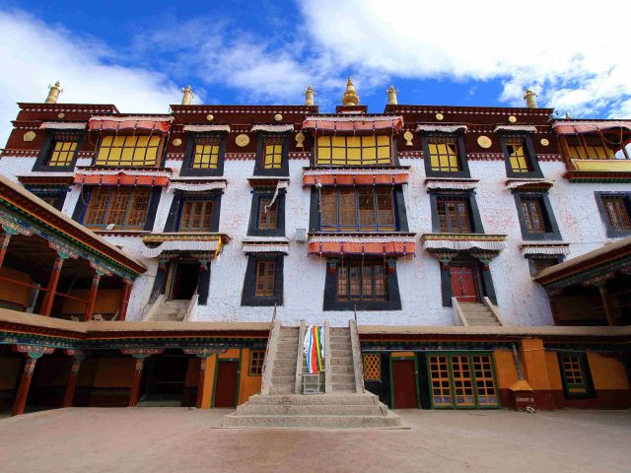
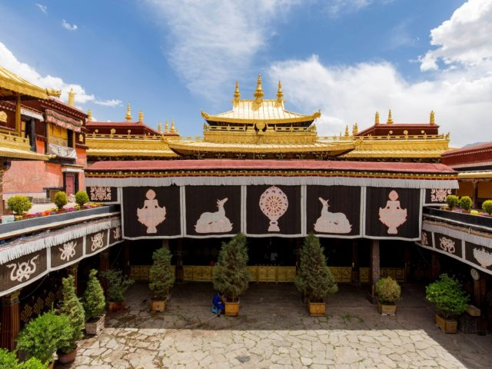

Jour 09 : LHASSA / SHIGATSE

Petit-déjeuner à l’hôtel.
Ce matin, route vers Shigatse.
Deuxième ville du Tibet, Shigatse est peuplée en grande majorité de Tibétains, à la différence de Lhassa. Capitale traditionnelle du royaume de Tsang, la ville a longtemps été la rivale de Lhassa sur le plan politique. Les rois Tsang ont exercé leur pouvoir des hauteurs, autrefois imposantes, du fort de Shigatse.
Arrivée à Shigaste.
Transfert et installation à l’hôtel.
Visite du monastère Tashilumpo, lieu important de pèlerinage pour la communauté tibétaine.
Situé sur une colline au centre de la ville, son nom complet en tibétain signifie “toute la fortune et le bonheur rassemblés ici” ou “monceau de gloire”. Il abrite les tombes des Panchen Lamas, de magnifiques chortens décorés d’or et de pierres précieuses, ainsi qu’une statue de Bouddha Maitreya haute de 26 mètres.
Repas libres. Nuit à l’hôtel.

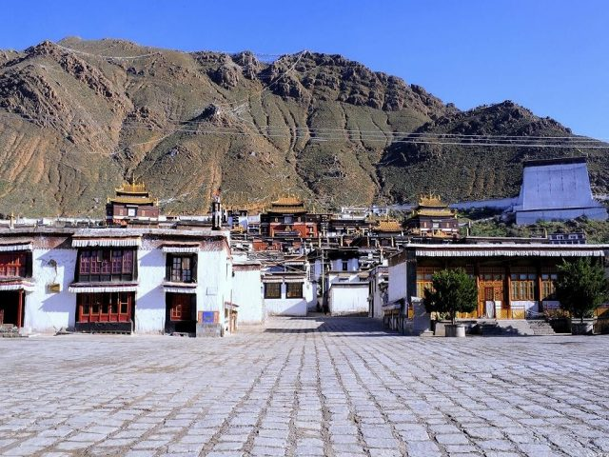
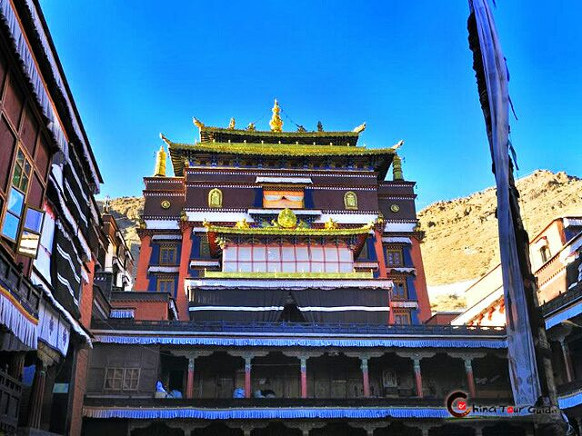

Jour 10 : Shigatse / Gyantse

Petit-déjeuner à l’hôtel.
Ce matin, départ pour Gyantse.
C’est la troisième plus grande ville du Tibet, témoin en 1904 d’une bataille entre Tibétains et Britanniques menés par le colonel Younghusband en route vers Lhassa. La ville a gardé son ambiance authentique où chevaux et yaks cavalent dans les rues mais aussi où les habitants ont gardé l’habitude de se retrouver dans la rue pour discuter, jouer, manger
Puis, visite du superbe monastère Palkhor Chöde.
Le monastère de Palkhor, dont le nom complet est « monastère du Diamant de la Bienveillance à roue de bon augure » présente une architecture particulière et attire de ce fait beaucoup d’artistes. De nombreuses statues, fresques et sculptures extraordinaires méritent d’y être considérées comme objets artistiques précieux du Tibet.
Repas libres. Nuit à l’hôtel.

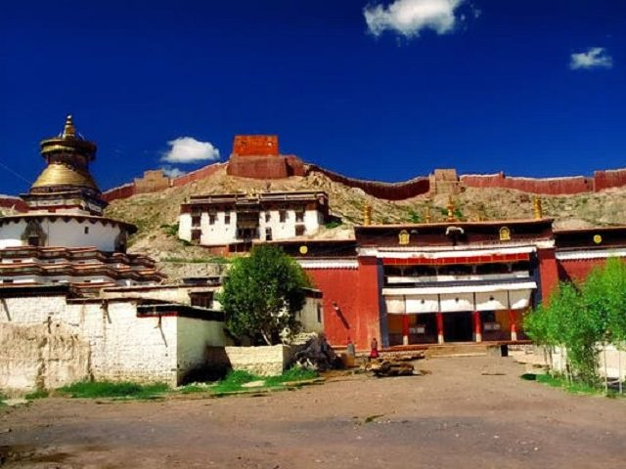
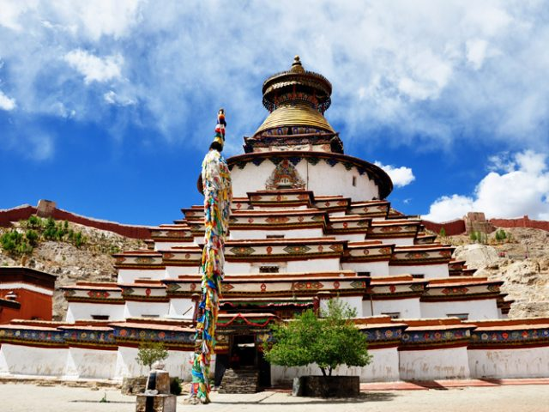

Jour 11 : Gyantse / Tsedang

Petit-déjeuner à l’hôtel.
Départ pour Tsedang, en passant par le lac de Yamdrok, l’un des trois lacs sacrés au Tibet, par le col Kangbala.
A votre arrivée, visite du splendide monastère de Samye, tel une oasis dans le désert, est le tout premier temple bouddhiste fondé au Tibet. Dans un décor unique, ce monastère ne surprend pas sa forme tout à fait particulière. Tel un mandala, un mur d’enceinte cerne l’ensemble des édifices aux styles tibétains, chinois et indien.
Repas libres. Nuit à l’hôtel.

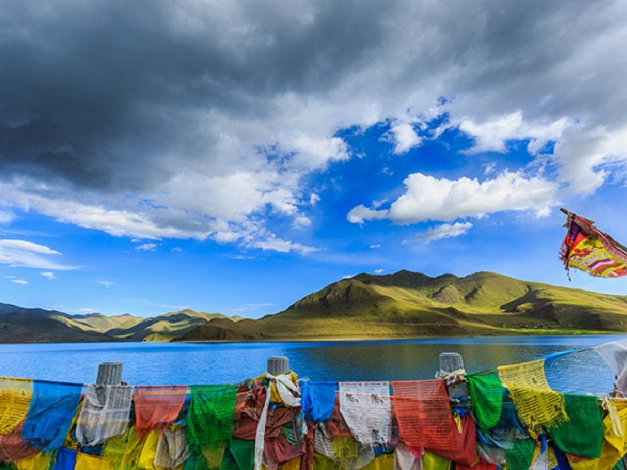
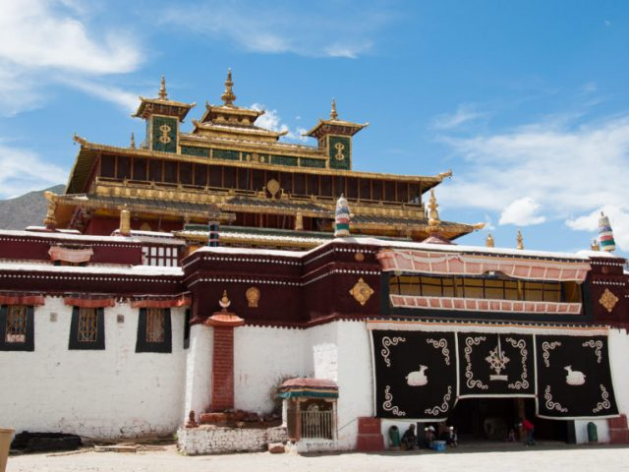

Jour 12 : TSEDANG

Petit-déjeuner à l’hôtel.
Ce matin, visite du Monastère Traduk.
Ce monastère aurait été fondé au 7ème siècle (par le fameux roi Songtsen Gampo). Cela en fait donc l’un des plus anciens monastères du Tibet, avec celui de Jokhang à Lhassa. Comme lui, il fait partie des temples géomantiques, c’est à dire dont la fonction est de protéger de la démone vivant sous le sol tibétain. Ce lieu est associé aux rois de la dynastie de Yarlung : ceux-ci résidaient au palais du Yumbulagang l’été et descendaient passer l’hiver à Trandruk. Le monastère contient une grande thangka de la divinité Tara,brodé de dizaines de milliers de perles, c’est une pièce unique qui fait l’intérêt de la visite. Il y a aussi une thangka représentant Skyamuni, brodée par la princesse Wencheng, épouse chinoise du roi Songtsen Gampo issue de la dynastie chinoise des Tang.
Découverte des vallées des anciens rois tibétains.
Puis, visite du palais de Yambulhakhang située au sud de Tsetang.
Le palais du Yumbulagang est situé à Tsedang. Ce palais est selon la légende le plus ancien bâtiment construit au Tibet. En effet, sa construction remontrait au légendaire roi Nyatri Tsenpo, le tout premier roi du Tibet et de la dynastie Yarlung (IIème siècle avant JC). Il aurait été reconstruit durant le règne du fameux roi Songtsen Gampo, et aurait été sa résidence d’été. On sait aussi qu’il a été reconstruit sous le règne du Vème Dalaï Lama, le Grand Cinquième, celui-là qui fit construire le palais du Potala. Le palais du Yumbulagang n’est pas grand par la taille, mais il impressionne par sa position perchée en haut d’une grande colline. Il offre une vue magnifique sur la vallée en dessous.
Retour à Tsedang.
Repas libres. Nuit à l’hôtel.

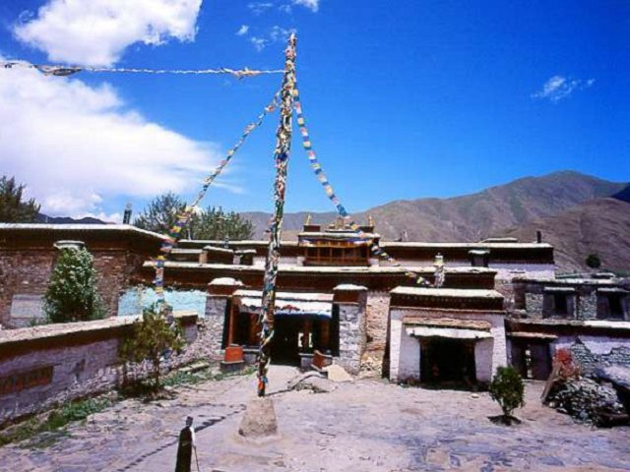
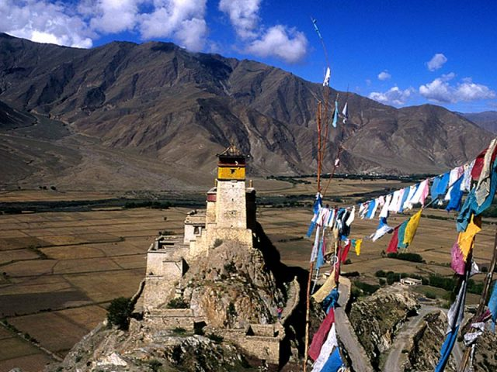

Jour 13 : Tsedang / Lhassa  Chengdu

Petit-déjeuner à l’hôtel.
Aujourd’hui, transfert à la gare de Lhassa pour prendre votre train en direction de Chengdu.
Repas libres. Nuit à bord.

Jour 14 : Journée en train

Journée et nuit à bord du train.

Jour 15 : Chengdu  Paris

Arrivée à Chengdu.
Transfert jusqu’à l’aéroport de Chengdu pour votre vol retour.
Formalités d’enregistrement et d’embarquement.
Envol à destination de Paris CDG.
Toutes prestations et nuit à bord.

Jour 16 : PARIS

Arrivée à Paris CDG.
*Fin de nos services. *

hôtels NORMES LOCALES (ou similaires)

VILLE | HOTEL | TYPE DE CHAMBRE
CHENGDU | Xinhua International Hotel 4* | Chambre Standard
HUANGLONG | Minjiang Haoting International Hotel 4* | Chambre Standard
LHASSA | Lhassa Hotel 4* | Chambre Standard
TSEDANG | Xiangqu Garden Hotel 3* | Chambre Standard
- | Train de nuit

devis estimatif n°Produit du site - 2024

A l'attention de Madame, Monsieur,
Devis réalisé le : 06/03/2024
Date d'option aérienne : Pas d'option posée. Afin de poser une option sur les vols, gratuite et sans engagement, nous avons besoin des noms et prénoms de chaque participant, tels qu’ils apparaissent sur les passeports.
Devis estimatif « Le Toit du Monde »
1 EUR = 7,70 CNY
Prix par personnes | Nb de personnes
5 995 € | 2

Ces tarifs sont nets par personne sous réserve de disponibilité au moment de la réservation.
- nos prix comprennent :
– Les vols internationaux réguliers Paris CDG / Chengdu / Paris CDG sur la compagnie Air China, via Pekin (en classe économique)
– Les vols domestiques réguliers Chengdu /Jiuzhaigou, Jiuzhaigou /Chengdu, Chengdu /Lhassa
– Les taxes aériennes
– Le train de nuit : Lhassa / Chengdu en couchette molle
– Tous les transferts et le transport en véhicule privatif climatisé avec chauffeur
– Les services de guides locaux anglophones à Chengdu et francophones à Lhassa, lors des visites prévues
– L’hébergement en chambre double, dans des hôtels de charme, première catégorie et supérieure 3/4* (normes locales), avec les petits déjeuners
– Toutes les visites, entrées et excursions mentionnées dans le programme
– Les taxes locales et frais de services dans les hôtels et restaurants
– L’assistance de nos correspondants locaux sur place
- NOS PRIX NE COMPRENNENT PAS :
– Le supplément chambre individuelle
– Les repas mentionnés “libres” dans le programme
– Les boissons lors des déjeuners et dîners
– L’attribution des sièges sur les vols internationaux et domestiques (en fonction des compagnies aériennes)
– Les pourboires (guides, chauffeurs, porteurs…)
– Les dépenses à caractère personnel
– Les assurances

